181_B_2_p_181

Вернуться к оглавлению книги

20 января 2015 г.
Балбесы здесь не ходят…..

Глава 181. Ампервольтовая МАГИЯ. Зарядовая циркуляция Первеева.
Простенькие эксперименты.

Раздел 1. От автора.
Начну с проверки самих основ своей теории на ПРАКТИКЕ.

Раздел 2. Нюансы прерванного последовательного резонанса.

Схема для эксперимента (19.01.2015 г.).

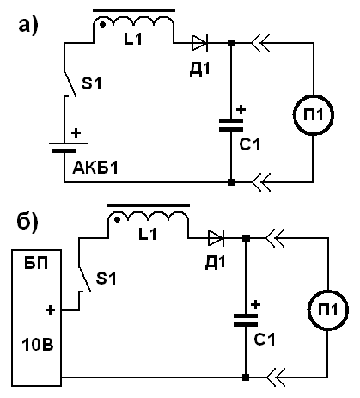
Рис. 1. Сверху (а) – теоретическая схема ПОСЛЕДОВАТЕЛЬНОГО резонансного контура с собственным источником ЭДС.
Внизу (б) практическая схема для экспериментов. Вместо АКБ1 используется маломощный сетевой блок питания с напряжением +10 Вольт. КОММУТАЦИИ – ручным включением-выключением контактов S1. Контроль напряжения на конденсаторе С1 – с помощью ОСЦИЛЛОГРАФА П1. Диод Д1 – ОТСЕКАЮЩИЙ (прерывающий).

Таким образом, схема ОДНОПОЛЯРНАЯ. В ней принципиально НЕТ отрицательных напряжений.
Вместо соленоида-дросселя L1 (индуктивность) беру низковольтную обмотку от первого, подвернувшегося под руку маломощного (около 100 Ватт) трансформатора из хлама. Диод совейский – Д226. Конденсаторы подставляю разные, емкостью 1000,0; 500,0; и 1,0 микрофарад.
Результат для всех конденсаторов ОДИНАКОВ: на них остаётся напряжение 12 Вольт.
Внимание!
Не 10 Вольт, а именно 12 Вольт. Превышение над питающим напряжением на 2 Вольта.
Иными словами, КОНТУР работает именно ТАК, как и гласит моя теория.
Правда, в реале превышение всего 20%, а не 100%, как в теории. НО, на это есть СВОИ ПРИЧИНЫ.

Для ТУПЫХ напоминаю, и разъясняю несколько СЕ-нюансов:

- На РЕАКТИВНОСТЯХ (а мой экспериментальный контур НЕ содержит ничего, кроме реактивностей. Диод Д1 не в счёт – это просто автоматический электронный переключатель-отсекатель) энергия НЕ ТРАТИТСЯ и НЕ ПОТРЕБЛЯЕТСЯ! Но сами они ЩЕДРО рассирают СЕ в окружающую среду, и так же ЩЕДРО, сосут (эжектируют) СЕ из среды (из вакуума). Всё зависит лишь от УСЛОВИЙ, в которых они находятся в текущий момент функционала.
- Конденсатор С1, приобретя ПОВЫШЕННОЕ (по отношению к БП) напряжение, далее может бесконечно долго (сколько – зависит от КАЧЕСТВА конденсатора) ХРАНИТЬ в себе ТОТ заряд (энергию), который характеризуется НАПРЯЖЕНИЕМ на его выводах. И при первой необходимости, мы, используя закон ЭПИП (закон электрополевой индукции Первеева!) можем использовать этот заряд, преобразовав его в АКТИВНУЮ энергию, например с помощью ТЭНа.
- В данной ситуации ПРИРОСТ НАПРЯЖЕНИЯ на конденсаторе происходит НЕ за счет «ПОВЫШЕННОГО ТОКА» от источника питания, как думают абсолютное большинство ушастых ПЕНТЮХОВ. Источник питания, как самостоятельное устройство, может отдать в цепь лишь ТОТ заряд (ту величину тока через себя), который подчинен ЕГО ЭДС. А ЭДС блока питания здесь – 10 Вольт, и ни йоты больше.
- Но, если в цепи будет присутствовать ДОПОЛНИТЕЛЬНЫЙ источник ЭДС (видимый или невидимый, неважно), то источник питания МОЖЕТ (!) отдать и БОЛЬШИЙ заряд, т.е. больший ТОК. И за счет большего тока, на конденсаторе действительно МОЖЕТ оказаться и большее напряжение.
- И это – ДЕЙСТВИТЕЛЬНО ТАК! Создаётся ОЧУМЕНИЕ, что никакого выигрыша НЕТ. Ведь, если мы ВСЮ энергию, запасённую в конденсаторе пустим на чисто СВОИ корыстные цели, то она, превратившись в работу, оставит нас с КПД=100%, и ни йоты больше.
- НО! Эти рассуждения верны лишь НАПОЛОВИНУ! А точнее – они НЕ ВЕРНЫ! Ибо, рассуждающие так, не учитывают ЭЖЕКЦИИ НАДЗАРЯДА извне – из вакуума (см. ниже). Т.е. они не учитывают ТОГО – НЕВИДИМОГО источника ЭДС-НАПРЯЖЕНИЯ, которого в вещественном виде НЕТ в реальной цепи, но который, скрыто присутствуя, делает ту добавку ЭДС, которая качает ПОВЫШЕННЫЙ ТОК.
- Если мы поделим ТУ часть энергии, которая получается за счет превышения в 2 Вольта на конденсаторе (это т.н. НАДЗАРЯД) ровно ПОПОЛАМ и первую половинку ВЕРНЁМ в виде зарядного тока обратно в АКБ, а оставшуюся половинку в НАГРУЗКУ (ТЭН), то в дальнейшем у нас получится ХИТРЕНЬКАЯ вещь.
- После использования ЭТОЙ энергии, на конденсаторе ОСТАНЕТСЯ напряжение РОВНО равное ЭДС источника питания. Это – ОПОРНОЕ напряжение.
- После использования ЭТОЙ энергии, заряд в АКБ, за счет ПЕРВОЙ половинки надзаряда ВОССТАНОВИТСЯ до некоторой, далее – уже неизменной (!), ВЕЛИЧИНЫ, номинал которой будет равен РАЗНИЦЕ между первоначальным зарядом АКБ и зарядом, который перекачался в качестве ОПОРНОГО (далее тоже НЕИЗМЕННОГО) в конденсатор.
- Само использование второй половинки НАДЗАРЯДА – для нас – это уже ПОЛЕЗНАЯ СЕ-энергия.
- В дальнейшем, при автоматической работе схемы, с помощью ЭЛЕКТРОННОГО ключа, в цепи контура будет только ЦИРКУЛЯЦИЯ НАДЗАРЯДА, половина которого будет возвращаться в АКБ, а половина – работать НА НАС – создавать ТЕПЛО, СВЕТ, РАБОТУ.
- Наши ЗАТРАТЫ от АКБ на организацию всего процесса – РАЗОВЫЕ, нужные лишь для ПЕРЕКАЧКИ небольшого заряда в конденсатор, для организации в нём ОПОРНОГО (балансного) напряжения, равного ЭДС АКБ.

На данном этапе УЖЕ ПОНЯТНО, что ТАКОЙ способ организации получения СЕ – практически ИДЕАЛЬНЫЙ. Этот способ скрепя сердце, сдал нам И.Соколовский.
Но основы способа заложил еще Шкондин В.В.

Понятно так же, что ДЕЙСТВЕННОСТЬ (простота и дешевизна) такого способа упирается в ВЕЛИЧИНУ НАДЗАРЯДА. А она, в свою очередь, индицируется НАПРЯЖЕНИЕМ на выводах конденсатора.
В экспериментах я получил превышение остаточного напряжения на конденсаторе перед ЭДС источника питания, в 2 Вольта.
Это – всего 20% от величины ЭДС. Достаточно МАЛО. Хотелось бы, чтобы было БОЛЬШЕ, как в теории – вблизи 100%.
Т.е. чтобы на конденсаторе остаточное напряжение было в районе 20 Вольт. У меня же оно – в районе 12 Вольт.
Почему же ТАК МАЛО?
Пока могу предположить, что виной всему достаточно большое ВНУТРЕННЕЕ СОПРОТИВЛЕНИЕ моего блока питания. Он маломощный, и НЕ способен дать большой ИМПУЛЬСНЫЙ ток.
Поэтому, имеет смысл, поэкспериментировать заменив блок питания АККУМУЛЯТОРНОЙ батареей (АКБ). У них внутреннее сопротивление мизерное, и они могут давать большие импульсные токи.

Теперь немного теории о КАДУЦЕЕ (о ИНДУКЦИИ, и её нюансах). Т.е. о том ЯВЛЕНИИ, которое целиком и полностью ОПРЕДЕЛЯЕТ энергетические явления в рассматриваемом резонансном контуре. Теория эта распространяется на ВСЮ СЕ-энергетику. И вам ЖЕЛАТЕЛЬНО её знать.
Она СЛОЖНАЯ, предполагающая умение хорошо мыслить АБСТРАКТНО.

Итак, до этого, в своих материалах, я вам показывал лишь ОДНОМЕРНЫЙ (первостепенной) КАДУЦЕЙ для резонансных ЗАТУХАЮЩИХ колебаний. Он для ВАС – наиболее знакомый и показательный, т.к. его внешний вид знаком вам с детских ногтей.
Но он – это ПРИМИТИВЩИНА для БОЛВАНОВ.
Ниже – рисунки из Главы 125, Книги 2, сайт МАШИНХЕД-2.

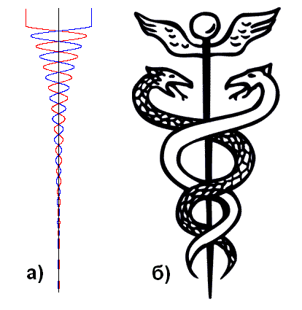

Рис. 2. СИОНский кадуцей для БОЛВАНОВ.

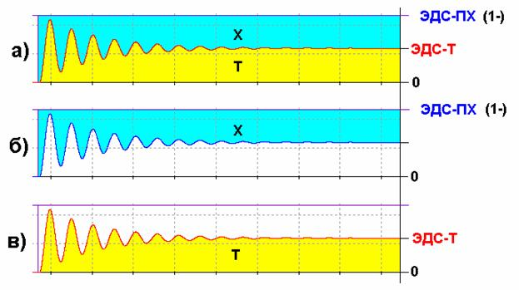

Рис. 3. Теоретический кадуцей-ОБМАНКА (точнее – НАМЁК), полученный мной в программе МУЛЬТИСИМ-11.

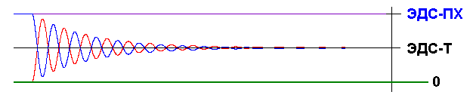
Рис. 4. Он же. Но с фазовым сдвигом в 180 градусов (ПИ). И здесь он уже близок к реалу. Но, ещё НЕ ТОТ. Это – моя теоретическая проработка.

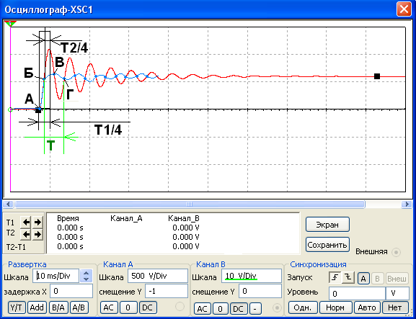

Рис. 5. А ТАК (!) кадуцей оттопыривается для НАС – ЛОПОУХИХ УШАНОВ.
И надо еще ДОГАДАТЬСЯ, что эта красная кривая – есть РАЗНОСТНАЯ кривая от ДВУХ фазосмещенных кадуцеев – ВЕЩЕСТВЕННОГО и ВАКУУМНОГО. Чёрным прямоугольником я выделил ИНТЕРЕСУЮЩИЙ НАС отрезок времени, с которого начинается ВСЁ.
Информация для продвинутых:
СИОНская физика НИКАК (!) не объясняет ТО, что творится на участке А-Г синей кривой.
Я её (синюю кривую) нарисовал специально для ВАС. Это – СМЕЩЕННАЯ ОСЬ ВРЕМЕНИ. В СИОНской физике такого понятия НЕТ. Поэтому вы о ней ни бэ, ни мэ, ни кукареку.

Но, СИОНская физика ОТОПЫРИВАЕТ вам участок Б-В-Г. Благо он НАБЛЮДАЕМ с помощью осциллографа.
Участок Б-В – это ПОЛОЖИТЕЛЬНАЯ полуволна синусоиды, а В-Г – ОТРИЦАТЕЛЬНАЯ. Вместе эти участки образуют ПЕРИОД Т резонансной частоты.
Но, ЧТО ЖЕ тогда (?) представляет из себя участок А-Б? Ведь ОН, как-то НЕ ВПИСЫВАЕТСЯ (!) в понятие ПЕРИОД Т. Это какой-то непонятный временной участок-период. Он даже по ФОРМЕ мало напоминает часть синусоиды….

Всё просто – проще ПАРЕНОЙ РЕПЫ!
Только, чтобы ПОНЯТЬ смысл, нужно хорошо ориентироваться в ШАРОТОРЕ, МОНАДЕ, КАДУЦЕЕ и РАДИАНТЕ.
Внимайте! Если сумеете…

Посмотрите ВНИМАТЕЛЬНО на рисунок. Я обозначил на нем ПЕРИОД Т1/4. И он ТОЧНО (!) соответствует двум четвертям ДОЧЕРНЕГО синусоидального колебания периодом Т2/4.
Т2 – это период одного колебания КРАСНОЙ синусоиды.
Т1 – это период одного колебания НЕВИДИМОЙ, родительской для красной, синусоиды, которая является СУБГАРМОНИКОЙ для красной. От этой субгармоники мы видим лишь её НАЧАЛО - это участок (А-Б)+(первый четвертьпериод красной кривой – синусоиды), и этот участок – это тоже ЧЕТВЕРТЬПЕРИОД, но это четвертьпериод СУБГАРМОНИКИ, и длительность его Т1 в 2 раза ДОЛЬШЕ периода Т2. Т.е. Т1=2*Т2.

Из рисунка ПРЕКРАСНО ВИДНО (!), что ПОРОЖДАЮЩЕЕ колебание имеет период Т1, и этот период в ДВА РАЗА дольше, чем период Т2 того колебания, которое мы можем НАБЛЮДАТЬ в нашем реале. Т.е. ТО колебание, которое мы уже ОСОЗНАННО принимаем за реальное колебание.
Иными словами, с помощью ОСЦИЛЛОГРАФА психологически мы видим только ДОЧЕРНЕЕ колебание (обращаем внимание на ПОНЯТНУЮ нам, и очень хорошо визуализированную ВТОРУЮ ГАРМОНИКУ), несмотря на ТО, что видна и ЧАСТЬ - начало от родительской ГАРМОНИКИ (здесь – СУБГАРМОНИКИ).
Дочернее - это ПРОИЗВОДНОЕ колебание от РОДИТЕЛЬСКОГО (от СУБГАРМОНИКИ).

Т.е. родительское колебание, для НАС – это СУБГАРМОНИЧЕСКОЕ колебание, период которого в 2 раза дольше, наблюдаемого нами. И его мы ПСИХОЛОГИЧЕСКИ практически НЕ ВИДИМ (НЕ обучены этому!). Мы НЕ видим и НЕ понимаем физической СУТИ участка А-Б.

Оба эти ГАРМОНИЧЕСКИЕ и находящиеся в гармонической связи, колебания ЖЕСТОКО ВЗАИМОСВЯЗАНЫ единой точкой нулевого ФАЗОВОГО НАЧАЛА (здесь – точка А)!

Внимание! Это ВАЖНО!

Как это ни дико звучит, но субгармоника (родительское колебание) существует, практически только на участке (А-Б)+(первый четвертьпериод красной кривой – синусоиды) – на участке половинного ПЕРЕПЛЕТЕНИЯ с первым четвертьпериодом, наблюдаемой нами синусоиды. Т.е. субгармоника ДЛЯ НАС (!) объективно существует лишь на ВИДИМОМ и ПОНИМАЕМОМ участке четвертьпериода наблюдаемой синусоиды. А хвостик (точнее – головку!) субгармоники – участок А-Б мы считаем (!) обычным НАЧАЛОМ синусоиды.
Нам в бошки НЕ ПРИХОДИТ, что вся СЕ-энергетика заключена как раз на ЭТОМ участке.

Именно ЭТОТ (!) участок является тем самым НУЛЕВЫМ ФАЗОВЫМ НАЧАЛОМ, в котором, как говорит МАТЕМАТИКА, всё ЛИНЕЙНО, т.е. СИНУС пропорционален своему УГЛУ, и точно так же все другие тригонометрические функции линейно пропорциональны своим аргументам. Это т.н. область МАЛЫХ, ОКОЛОНУЛЕВЫХ аргументов.

НЕ вздумайте СПОРИТЬ с этим! Математически это всё уже ДАВНЫМ-ДАВНО ДОКАЗАНО! Чуть ли не в средние века!
В математике вы всё равно – ДУБЫ.
Вы берёте в банках КРЕДИТЫ, совершенно НЕ ПОНИМАЯ сути цифирок в договорах. Соответственно – попадаете в денежную КАБАЛУ к СИОНУ. Иногда – на всю жизнь…

Эту СЕ-энергетику, если охарактеризовать ПРОСТЫМИ словами, можно назвать ПОТЕНЦИАЛЬНЫМ (точнее – потенциаЛОВЫМ!) встречнополярным быстрым ФАЗОВЫМ ЗАМАХОМ (РАЗГОНОМ, РАЗМАХОМ) перед медленным ЧАСТОТНЫМ УДАРОМ по электроцепи (у нас этой электроцепью является последовательный резонансный контур) – по резонансному контуру.

Другими словами, в момент замыкания ключа, перед тем, как в резонансном контуре возникнут ПОПЕРЕЧНЫЕ электромагнитные колебания, в нём сначала пробегает МОЩНЫЙ четвертьпериодный электромагнитный ПРОДОЛЬНЫЙ размашистый УДАР (предварительный – пробный, разведывательный) – удар ПОТЕНЦИАЛОМ – сторонней силой - ПОЛЕМ, которая на поверку, оказывается ОБРАЩЕННОЙ (перевернутой, переполюсованной) ЭДС источника питания. Удар этот происходит со СКОРОСТЬЮ СВЕТА «С» и он БЕСТОКОВЫЙ.

Электроны лишь получают ДЕФОРМАЦИИ ФОРМЫ – СМЕЩЕНИЯ без страгивания с места. Причем их смещение эквивалентно ЗАМАХУ.

Но, уже в следующий четвертьпериод, эта деформация электронов выражается, как ДОПОЛНИТЕЛЬНАЯ ЭДС (как дополнительная СИЛА). И именно ЭТА СИЛА, создает ПОВЫШЕННЫЙ ТОК, т.е. суммарное движение обычного (подчиняющегося ЭДС источника питания) заряда, и НАДЗАРЯДА – т.е. дополнительного тока, возникающего от действия ДОПОЛНИТЕЛЬНОЙ (СТОРОННЕЙ) ЭДС.
Последняя исходит от СКОРОСТИ СВЕТА «С». А она (скорость света «С») ДЛЯ НАС – БЕСПЛАТНАЯ – ДАРМОВАЯ – ХАЛЯВНАЯ!

Кстати! Сторонняя ЭДС (вакуумная) всегда бъёт от ПЛЮСА к МИНУСУ. Т.е. скачком ПОДСАСЫВАЕТ (точнее – РАСТЯГИВАЕТ) электроны к себе.
А ЭДС источника питания ГОНИТ электроны от МИНУСА к ПЛЮСУ. Т.е. методично ПЕРЕКАЧИВАЕТ их от МИНУСА к ПЛЮСУ.
Для обычной перекачки насрать растянуты электроны или «кругленькие».
Но, в НАШЕМ случае (согласно моей схеме), на начальном участке, до первого пикового значения синусоиды, реализуются и РАЗОВЫЙ ЗАМАХ, и ПРОКАЧКА электронов, причем дружно и синхронно на первом четвертьпериодном СОВМЕСТНОМ фазовом участке синусоиды.
Мы ВИДИМ результат в виде ОГРОМНОГО значения (по напряжению) начального участка РЕЗОНАНСНОЙ кривой (затухающей синусоиды).

Примечание.
В реальности, любой хороший резонансный контур МОЖНО (!) раскачать и БЕЗ (!) вещественного источника питания (АКБ). Для этого нужно изменять какой-либо значимый ПАРАМЕТР контура (например, величину индуктивности, или ёмкости – и то и другое – это ПОЛЕВЫЕ реактивности). Такой способ так и называется - ПАРАМЕТРИЧЕСКОЙ РАСКАЧКОЙ.
В СССР параметрическая раскачка была реализована еще до середины 20 века (Тамм). Увы, параметрическая раскачка, обычно связана с МЕДЛЕННЫМ, дискретным нарастанием амплитуды резонансной кривой.
С источником же питания получается ГОРАЗДО ИНТЕРЕСНЕЕ и ДЕЙСТВЕННЕЕ.

ГАРМОНИЧЕСКУЮ взаимосвязь я уже ЧЁТКО конкретизировал в предыдущей главе. Это МОНАДА, т.е. ШАРОТОР.
А внутри монады существует т.н. КВАДРАТУРА КРУГА, и она состоит из ОДНОГО большого круга и двух малых. В ней же и РАДИАНТ – радиантная энергия. Нужно только заменить РАДИУСЫ на ПЕРИОДЫ.

УЛОВИЛИ?
Понятие РАДИУС является ЭКВИВАЛЕНТОМ (подобием, пропорциональностью) понятия ПЕРИОД ВРЕМЕНИ!

Таким образом, в резонансном контуре, на участке А-Б синей кривой (оси искривленного и смещенного времени) СОВМЕСТНО и СОГЛАСОВАННО (синхронно!) действуют СУБГАРМОНИКА и ГАРМОНИКА от неё.
Но, СУБГАРМОНИКА начинается РАНЬШЕ, на время Т2/4 (точка А), чем начинается сама ГАРМОНИКА (точка Б).

СУБГАРМОНИКА является РАДИАНТОМ, а наблюдаемая нами ГАРМОНИКА (её все же ЛУЧШЕ называть НЕ второй гармоникой, а просто ГАРМОНИКОЙ) – аттрактором (притягивателем, эжектором) энергии радианта.
Другими словами, в момент коммутации, сначала появляется СУБГАРМОНИКА, и лишь потом, спустя некоторое время оформляется ГАРМОНИКА. А потом субгармоника либо исчезает, либо остаётся в фоновом (незаметном) виде.

Если помыслить абстрактно, ТО приходит понимание, что СУБГАРМОНИКА – это тот НЕВИДИМЫЙ и НЕПОНИМАЕМЫЙ нами (ВАМИ!), фактор, который лежит в основе понятия ДОБРОТНОСТЬ резонансного КОНТУРА по МОЩНОСТИ. Не по размаху ТОКА или НАПРЯЖЕНИЯ, а по МОЩНОСТИ, т.е. и по току, и по НАПРЯЖЕНИЮ вместе.

То, что творится на временном участке дальше чем Т1/4 в данном контексте нас НЕ ИНТЕРЕСУЕТ, т.к. РАБОЧИМ условием для рассматриваемого нами резонансного контура, является период Т2/4 (первый четвертьпериод резонансного колебания) который вообще, в ДВА РАЗА короче.

Закругляя, делаю ГЛОБАЛЬНЫЙ вывод:
Наблюдаемые нами с помощью ОСЦИЛЛОГРАФА электрические колебания, при их ВЕЩЕСТВЕННОЙ объективности – на ПЕРВОМ четвертьпериодном участке - это, всё же (!) ВТОРАЯ ГАРМОНИКА – ВЕЩЕСТВЕННАЯ – вторая гармоника от той СУБГАРМОНИКИ, которая ПОРОЖДАЕТ её, и которая нами НЕФИКСИРУЕМА – от РАДИАНТА.

Её начальный участок можно увидеть лишь на участке СОВМЕСТНОГО переплетения с второй гармоникой, т.е. на участке А-Б (в момент коммутации). Причем этот участок становится ВИДИМЫМ лишь при условии, что в цепи резонансного контура присутствует самостоятельная ЭДС (здесь – это ЭДС АКБ).

Обратите внимание!
Фиксируемый осциллографом участок А-Б синей кривой – это ПО СЧЕТУ – ПЯТЫЙ (или НУЛЕВОЙ из ПЯТИ!) четвертьпериод для красной синусоиды. И он никак НЕ вписывается в классические представления о СИНУСОИДЕ как таковой.
Наличие этого (ПЯТОГО) участка говорит за то, что ЭНЕРГЕТИЧЕСКИ любая синусоида может быть повязана на свою СУБГАРМОНИЧЕСКУЮ родительскую синусоиду. Для этого просто нужно создать УСЛОВИЯ. А создание УСЛОВИЙ – это практически БЕЗЗАТРАТНАЯ процедура, т.к. она ОРГАНИЗАЦИОННАЯ (читай - СХЕМНАЯ).

Таким образом, наш мир не только ГАРМОНИЧЕН, но и СУБГАРМОНИЧЕН! (читай – СВЕРХЪЕДИНИЧЕН!).

И мы, в согласии с, вбитой нам в бошки СИОНом модели энергетических взаимодействий, всегда имеем дело только с ДОЧЕРНИМИ вторыми гармониками (просто - ГАРМОНИКАМИ) от тех субгармоник, которые порождают их. Сами же субгармоники для нас остаются НЕУЛОВИМЫМИ. Понять, что они существуют, мы можем, лишь по их отдельным фрагментам, которые они иногда ОСТАВЛЯЮТ для нас на осциллограммах, чтобы мы МОГЛИ их увидеть.

Иными словами, наш мир, со всеми его проявлениями – это ЛАЖА для наших органов чувств, заранее ОБМАНУТЫХ СИОНом. Ибо у этих явлений всегда есть СУБГАРМОНИЧЕСКИЕ родители.
Поэтому, для того, чтобы ПОНИМАТЬ, что к чему, нужно сначала ПОНИМАТЬ, как устроена ЭНЕРГЕТИКА мира.

СЕ сама по себе (её ТЕОРИЯ!) – это тот ЗАЩИТНЫЙ РУБЕЖ (!) который поставила ПРИРОДА перед человечеством, дабы человечество НЕ ЛЕЗЛО своими СВИНЫМИ РЫЛАМИ в сокровенные (САКРАЛЬНЫЕ) тайны мироздания и не гадило ей.

А теперь я сделаю ПЕРЕХОД от такого – НЕУДОБНОГО вида (он затухающий, спиральный, осложненный для анализа) к УДОБНОМУ – НЕЗАТУХАЮЩЕМУ «КУДУЦЕЮ».
Но сначала, скажу ТО, о чём вы даже НЕ задумываетесь!

Все вышеприведенные кадуцеи – это ОДНОМЕРНЫЕ (первостепенные, линейные) кадуцеи для БОЛВАНОВ. Всё потому, что они – это ОСЦИЛЛОГРАММЫ.

А я только что (выше) растолковал, что в РЕАЛЕ кадуцей представляет собой ШАРОТОР-МОНАДУ, т.е. он НЕЛИНЕЙНЫЙ, он КВАДРАТИЧНЫЙ (как минимум).
И, когда мы видим ОСЦИЛЛОГРАММУ кадуцея, то мы должны ПОНИМАТЬ, что эта осциллограмма – всего лишь ЛИНЕЙНАЯ (первостепенная) ТЕНЬ – тень с названием НАПРЯЖЕНИЕ, и что эта тень НЕВЕРНО (искаженно) передаёт суть МОЩНОСТИ (энергетики), прячущейся за кривой напряжения.
СУТЬ эту передать словами достаточно легко:
Чем ниже точка на кривой (чем ближе она к ОСИ ВРЕМЕНИ), тем она в КВАДРАТИЧНОЙ пропорции МЕНЬШЕ по энергетике, и наоборот, чем выше точка на кривой, тем она в КВАДРАТИЧНОЙ пропорции БОЛЬШЕ по энергетике.

Знаю, что вы сейчас сделали себе заскок шариков за ролики.

Всё потому, что вы даже НЕ ВНИКАЛИ в суть комментария к рисунку из предыдущей главы. Вот он. Я уже заманался в который раз цитировать его. Болваны ни хрена не понимают. Хоть кол на голове теши!

Цит. Зато сейчас, после работы с агитками-прокламациями, я уже МОГУ, без всяких колебаний назвать эти мощности СВОИМИ ИМЕНАМИ…

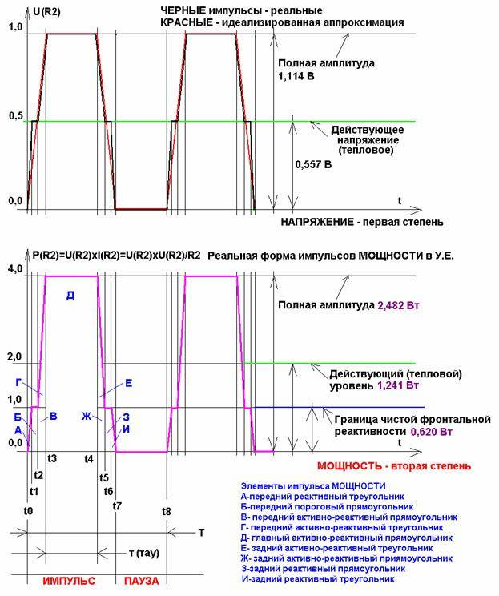

Рис. 9. Исходя из расчетов агит-листка №3, теперь АБСОЛЮТНО понятно, что на верхнем рисунке уровень 0,5 по НАПРЯЖЕНИЮ – это уровень БАЛАНСИРОВКИ между тактами ЗАРЯДКА и РАЗРЯДКА. Попросту - это НУЛЕВАЯ осевая линия того ВОЛЬТОВОГО МЕАНДРА, который действует на резистор нагрузки (на ТЭН).
А на нижнем рисунке – абсолютно ВЕРНАЯ раскладка МОЩНОСТЕЙ импульсов. Нижний уровень 0,620 Вт в энергетическом эквиваленте (в ПЛОЩАДИ ограниченного этим уровнем куска импульса) – это тот заряд (его энергия), который остается в отражательном конденсаторе после такта РАЗРЯДКА – после сброса 75% энергии на ТЭН.
И естественно, он равен 25% от полного заряда отражательного конденсатора.
100% заряд конденсатора характеризуется отметкой 2,482 Вт (в энергетическом эквиваленте – в ПЛОЩАДИ всего импульса).
Ну а 75% энергии (та площадь импульса, которая выше отметки 0,620 Вт) – это и есть ТА энергия (та МОЩНОСТЬ) которая потребляется от батареи.

Но вот чтобы увидеть ТУ энергию, которую сбрасывает в нагрузку сам отражательный конденсатор, нужно ОПРОКИНУТЬ сверху вниз фиолетовый график, и тогда сверху окажется нулевой уровень, а ниже его уровень 25%, и совсем внизу, уровень 100%. При этом в нагрузку будут сбрасываться нижние 75% энергии.

Т.е. соблюдается ПОЛНАЯ СИММЕТРИЯ энергий: По НАПРЯЖЕНИЮ относительно уровня 0,5, и по МОЩНОСТИ (по ЭНЕРГИИ) относительно уровня 25%. Причем с ХИТРЫМИ ПОСЛЕДСТВИЯМИ!
Со 100% перекомпенсацией затраченной энергии, т.е. с ГЕНЕРАЦИЕЙ 100% дополнительной – СЕ-энергии.

Запомните! Уровень 0,5 ПО НАПРЯЖЕНИЮ – это уровень НУЛЕВОЙ СИММЕТРИИ между реактивной энергией вакуума и активной энергией нашей термодинамической петли. Вместе с тем этот уровень ПОДПИРАЕТСЯ МОЩНОСТЬЮ вакуумной реактивной энергии на уровне 75%. Этот уровень тоже НУЛЕВОЙ (но нулевой по МОЩНОСТИ, по ЭНЕРГИИ).

НО он потенциально ДИНАМИЧЕСКИЙ, находящийся в ЗАТОРМОЖЕННОМ состоянии. И когда мы ЭЛЕКТРИЧЕСКОЙ супердвойкой начинаем КАЧАТЬ границу 0,5 по напряжению, электрический аспект вакуума начинает синхронно следовать (через промежуток времени «dt») за качками напряжения, но при этом обратно в вакуум он уже вернуться не может.

Его поляризационную (квадратичную) оттопыренность в термодинамическую петлю ОТЛАВЛИВАЕТ вещественная ловушка – отражательный КОНДЕНСАТОР, и превращает в ПОЛЯРИЗАЦИОННЫЙ заряд (надзаряд). Ну а пойманным надзарядом, мы уже можем пользоваться ТАК, как ХОТИМ. Ибо, уходя из конденсатора он превращается из статического надзаряда в обычный ТОК, т.е. в подвижный заряд.
Кон.цит.

Сейчас я эту же самую тему (!) разрисую для СИНУСОИДЫ. Может быть, у вас в чугунках что-то сработает, переключится….

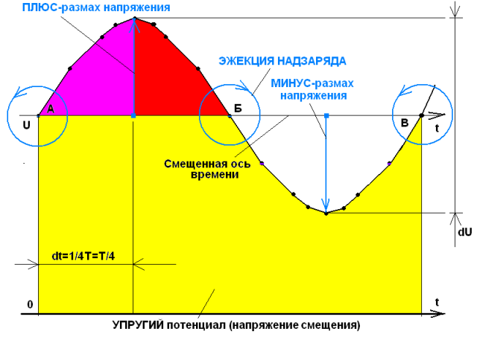

Рис. 10. Это проекционный КАДУЦЕЙ для резонансной синусоиды, имеющей смещение потенциала «U» относительно НУЛЕВОГО. Я показал все его отличительные признаки.
Прежде всего, УСЛОВИЕ его существования – наличие СМЕЩАЮЩЕГО напряжения «U». Это смещение позволяет синусоиде НЕ пересекать нижнюю – НУЛЕВУЮ по напряжению, ось времени. Т.е. синусоида всегда остаётся ОДНОПОЛЯРНОЙ (тангенциальной), хотя и колеблется вокруг СВОЕЙ нулевой оси времени. Её нуль привязан к напряжению «U». Таким образом, синусоида становится ТАНГЕНЦИАЛЬНОЙ - СПОСОБНОЙ к ЭЖЕКЦИИ НАДЗАРЯДА из внешней среды (из вакуума). Причем эжекция происходит как при ПОЛОЖИТЕЛЬНОЙ половинке синусоиды, так и при ОТРИЦАТЕЛЬНОЙ.
И, чем больше размах синусоиды (в идеале она может касаться нижней нулевой оси времени) тем круче ЭЖЕКЦИЯ.
Но всё это – в ОБЩЕМ случае.
Нас же интересует лишь область времени dt=T/4. Это РАЗ.
И область амплитуд напряжения dU – размах тусовки синусоиды. Это ДВА.
Пересечение этих двух условий выделено сиреневым цветом. Пересечение является рабочей областью прерываемого последовательного резонансного контура, смещенного по напряжению ЭДС источника питания.

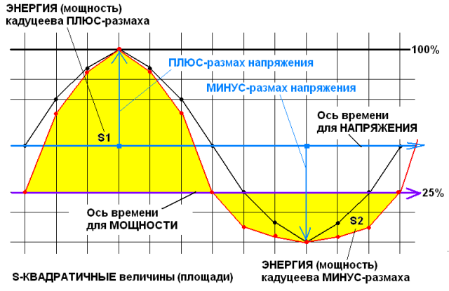

Рис. 11. Если предыдущий рисунок ПРОСТ сам по себе, то этот имеет сложность, которая многим из вас НЕ по зубам.
ЧЁРНАЯ синусоида – это та же самая синусоида, что и на предыдущем рисунке. Это – синусоида НАПРЯЖЕНИЯ. И она – КАДУЦЕЕВА, т.е. взятая с предыдущего рисунка.
Последнее означает, что ПО ЭНЕРГЕТИКЕ (по МОЩНОСТИ) эта синусоида СМЕЩЕНА (искажена по форме – БОГАТА ГАРМОНИКАМИ и СУБГАРМОНИКАМИ) до формы ЦИКЛОИДЫ. Как следствие, её НУЛЕВАЯ ОСЬ времени находится ВНИЗУ, на отметке 25% по МОЩНОСТИ (фиолетовая линия).
Не правда ли (?), форма красной кривой уже чрезвычайно напоминает форму заполнения ИНДУКЦИОННЫХ импульсов индукционной плиты (см. следующий рисунок).
Иными словами, мы, ВИДЯ на осциллографе идеальную синусоиду НАПРЯЖЕНИЯ (чёрную) думаем, что и мощность создаваемая этой КАДУЦЕЕВОЙ синусоидой один в один повторяет её форму. И, типа ПОЛОЖИТЕЛЬНАЯ мощность (мощность, создаваемая ПЛЮС-размахом) равна ОТРИЦАТЕЛЬНОЙ мощности (мощности, создаваемой МИНУС-размахом).
ДУДКИ!
Для КАДУЦЕЕВОЙ синусоиды всё НЕ ТАК!
Смещение постоянным напряжением создаёт УСЛОВИЯ, для присутствия СИММЕТРИЧНОЙ электромагнитополевой упругости для переменного напряжения, и, противопоставленной ей, АСИММЕТРИЧНОЙ жесткости для НАДЗАРЯДА (для квантов ЭНЕРГИИ, для МОЩНОСТИ).

Попросту, токовая синусоида, опираясь на синусоиду напряжения, по мере своего изменения, попутно ПОДСАСЫВАЕТ НАДЗАРЯД, из «путающегося под ногами» вакуума, и затаскивает его (надзаряд) вместе с собой в конденсатор, или в другую реактивность.

И, ИМЕННО ЭТОТ НАДЗАРЯД (!) является СВЕРХЪЕДИНИЧНОЙ энергией.
По сути – это ПРОДОЛЬНЫЕ электромагнитные составляющие, на равных правах существующие, с обычными поперечными ВНУТРИ и СНАРУЖИ любых электроцепей и контуров.

Другое дело, человечество до сих пор считает (так его научили СИОНисты!), что в нашем реале действуют только и только ПОПЕРЕЧНЫЕ электромагнитные явления.

Ещё раз напоминаю о том, что Эд Лидскальнин говорил о ДВУХ встречнонаправленных магнитных потоках, оттопырками которых для нас являются а) чисто ВЕЩЕСТВЕННЫЙ поток электронов – движение ЗАРЯДОВ - ТОК, и (!) б) - чисто ПОЛЕВОЕ, нам мало понятное, явление – ЭДС (типа СТОРОННЯЯ СИЛА).
Но он говорил об их ЛАМИНАРНОМ взаимном движении, не акцентируясь на РОТОРАХ, т.е. не акцентируясь на ИНДУКЦИОННЫХ квантах.

Так вот, у любого ПОЛЯ (электрического или магнитного) есть тот параметр, который с точки зрения ЭНЕРГЕТИКИ, нам (ВАМ!) абсолютно НЕ ЗНАКОМ.
Это – СКОРОСТЬ СВЕТА «С»!

Напоминаю: ПОЛЕ тем и отличается от ВЕЩЕСТВА, что оно существует лишь в ПОЛЕТЕ, летя со скоростью СВЕТА «С».
А вы думаля?
Правда там есть хитрый нюанс: Когда ПОЛЕ движется по ЗАМКНУТОЙ ТРАЕКТОРИИ (тогда оно – РОТОР), то создается ОЧУМЕНИЕ, что оно не страгивается с места (типа его скорость равна НУЛЮ). Но – это уже чисто ЧЕЛОВЕЧЕСКИЕ ТУПЫЕ заморочки.
Ушастикам НЕВОЗМОЖНО объяснить, что РОТОР – это уже ЗАРЯД, и он ВСЕГДА В ПОЛЁТЕ по КРУГУ. НЕ на пшеничном ПОЛЕ, а в ПОЛЁТЕ!

А все поперечноволновые электромагнитные взаимодействия ВНУТРИ электроцепей происходят со скоростью НЕСКОЛЬКИХ САНТИМЕТРОВ В СЕКУНДУ (фундаментальная ИСТИНА!), но синхронно с этими поперечными явлениями, ЖЕЛЕЗНО ЗАВИСИМО, происходят, как ВНУТРИ, так и СНАРУЖИ электроцепей и ПРОДОЛЬНЫЕ – продольноволновые электромагнитные взаимодействия.
Поперечноволновые оттопырки в электроцепях мы понимаем как СИЛУ ТОКА.
Продольноволновые оттопырки в электроцепях – как СИЛУ НАПРЯЖЕНИЯ (ЭДС).

Интересно ТО, что с НАШЕЙ кочки зрения ВСЁ НАОБОРОТ: типа электрончики бегут ВДОЛЬ проводов, а ПОЛЯ либо крутятся вокруг них, либо пронизывают все элементы электроцепей.

Здесь хитрость природы ДРУГОГО рода: ВНЕ электроцепей, действительно ТОЖЕ действуют электромагнитные ПОПЕРЕЧНОВОЛНОВЫЕ ПОЛЯ. Но они – ВНЕШНИЕ (вне вещества) медленно перемещающиеся, синхронизированные с медленными ТОКАМИ в электроцепи (дочерние от них) и хорошо нами фиксируемые.

Соответственно, мы их ПУТАЕМ с продольноволновыми ВНУТРИ электроцепи. Присваиваем ИМ - внешним полям статус первичных – родительских.
Только, всё наоборот. Эти поля – ВТОРИЧНЫЕ – ПРОИЗВОДНЫЕ, ДОЧЕРНИЕ.
Правило очень простое.
Когда мы, используя ВЕЩЕСТВЕННЫЙ источник ЭДС (АКБ, генератор, выпрямитель и пр), возбуждаем током электрический контур (электроцепь), то все электрические явления в нём имеют ПЕРВОПРИЧИНОЙ именно ВНУТРИКОНТУРНУЮ ЭДС (АКБ).

Соответственно, все ВТОРИЧНЫЕ, производные явления, имеют ОСНОВНЫМ ориентиром саму электроцепь. Но, при этом, они, ЗЕРКАЛЬНО переотражаясь на ГРАНИЦАХ проводников, распространяются и за пределы самих проводников и элементов цепи, в виде, как поперечных, так и продольных ПОЛЕЙ.
Это – эффект ИЗЛУЧАЮЩЕЙ индукционной (кадуцеевой) АНТЕННЫ.

Но антенна может быть и индукционно ПРИЁМНОЙ, т.е. ВОСПРИНИМАЮЩЕЙ продольные и поперечные поля вокруг себя, и превращающей их во ВНУТРЕННИЕ ОТКЛИКИ.

Особенно интересны ПРЯМЫЕ (излучающие) и ОБРАТНЫЕ (приёмные) эффекты для СИНХРОННЫХ (т.е. для ИНДИВИДУАЛЬНЫХ, порожденных САМОЙ антенной, с ЕЁ наложенными параметрами) электрических явлений в их ПРИЧИННО-СЛЕДСТВЕННОЙ связи, на участках времени от ¼ резонансного периода, или ½ периода РАЗГОНА тока. Эти участки времени ОСОБЫЕ – автосинхронизированные, природные.

Т.е. АНТЕННА может работать как ИЗЛУЧАЮЩЕ-ПРИЁМНАЯ, работающая только со СВОИМИ квантами энергии – сначала излученными, и тут же принятыми обратно. Но это явление происходит с ОПРОКИДЫВАНИЕМ мерностей. Т.е. с подключением СКОРОСТИ СВЕТА «С», с подключением ДАРМОВОЙ ЭНЕРГИИ скорости света.

Человечеству, в лабораторных условиях и в быту, ОЧЕНЬ ТРУДНО, своими шаловливыми ручонками «хватать за хвост скорость света «С»». НЕТ у нас адекватных приборов (кроме фотоэлементов).
Абсолютно ВСЕ (!) наши приборы – СУПЕРТОРМОЗНЫЕ, работающие на МАЛЫХ скоростях и частотах.

И лишь ВЕЛИКИЕ (Майкельсон и Морли) однажды, очень давно, сумели это сделать, и ПОДАРИЛИ нам – ТУПЫМ потомкам, понятие СКОРОСТЬ СВЕТА «С».
А Г.Герц и Столетов В.Г. подарили нам понятие ЭНЕРГИЯ импульса света Есв через ФОТОЭФФЕКТ.

Так, в качестве РАЗОБЛАЧАЮЩЕГО примера можно привести ТАКУЮ вашу ЛОГИКУ. Она – ОБМАННАЯ – от СИОНа.

Следуя логике СИОНСКИХ учебников, вы ВСЕГДА (!) думаете, что ЭДС, возникающая на выводах СОЛЕНОИДА (противоЭДС, самоЭДС) – это есть результат от изменения ВНЕШНЕГО магнитного поля соленоида.

Вам в голову НЕ ПРИХОДИТ (!), что токовая (внутриконтурная) ЭДС соленоида, имеет СОВСЕМ ДРУГУЮ природу (первопричину) – ТОРСИОННОСТЬ тока ВНУТРИ проводника соленоида.

И, что у внутриконтурной ЭДС есть «близнец» - ВНЕШНЕКОНТУРНАЯ ЭДС и у неё ДРУГАЯ первопричина – ПОЛЕВАЯ (вневещественная), внешняя. И, что эти ЭДС ОДИНАКОВЫ – прячутся друг за друга.
Внуктриконтурная ЭДС работает со СВОЕЙ парой «сопротивление-проводимость». И так же, со своей парой «сопротивление-проводимость» работает внешнеконтурная ЭДС.

Их ДЕЙСТВИЕ различать ОЧЕНЬ ТРУДНО, т.к. «сопротивление-проводимость» для той и другой ЭДС ОДНО и ЕДИНОЕ.
Соответственно и действие от этих ЭДС внешне ОДИНАКОВОЕ.
Но – оно РАЗНОЕ ВО ВРЕМЕНИ, т.е. в те самые отрезки от ¼ резонансного периода, или ½ периода – РАЗНОЕ в ФАЗОВОМ ВРЕМЕНИ.

А внешнее магнитное его поле – это лишь СЛЕДСТВИЕ от этой внутривещественной торсионности.
Бяка здесь в том, что ВНЕШНЕЕ магнитное поле АБСОЛЮТНО ТОЧНО (!) повторяет поведение ВНУТРЕННЕГО своего торсионного РОДИТЕЛЯ – ТОКА в проводнике соленоида. Естественно, с учётом граничных ЗЕРКАЛЬНОСТЕЙ.

Соответственно, ПЕРЕПУТАТЬ причину и следствие, совсем немудрено. Особенно, если причину (торсионность, спиральность) невозможно ни увидеть, ни поймать, а следствие – явно ОТТОПЫРЕННОЕ наглое внешнее магнитное поле, зафиксировать очень легко.

Внешнее-то магнитное поле так и МАЯЧИТ СОБЛАЗНОМ, мол «лохундрик, мой дорогой, это Я – первопричина всему, видишь ведь, я наполненное энергией, жизнью, как никто! А, то, что кто-то тебе парит мозги какими-то неуловимыми и нефиксируемыми вами спиральностями тока внутри проводников – НЕ ОБРАЩАЙ ВНИМАНИЯ!».
СОБЛАЗН таких «железных» доводов настолько ВЕЛИК (!), что вы ВСЕ ПОГОЛОВНО, покупаетесь на него.

Но это – пока НЕ вопрос. Тем более, что в Интернете уже с десяток лет назад, почти закрыли его. Но УШАНАМ, всё МИМО УХ.
На то, они УШАНЫ.
Короче было ЧЕТКО сформулировано, что теплый ТОК – это СПИРАЛЬНОЕ, ТАНГЕНЦИАЛЬНОЕ (шнековое, навинчивающееся) четко упорядоченное движение электронов вдоль ОСИ проводника.

Хитрость в ТОМ, что РЕАКТИВНОСТИ электроцепей – КОНДЕНСАТОРЫ, ИНДУКТИВНОСТИ, ЗАРЯДЫ в АКБ, и еще кое-что (не скажу) – это, как раз ПОЛЕВЫЕ электроэлементы, т.е. работающие с роторной скоростью СВЕТА «С».
И именно ЧЕРЕЗ НИХ происходит СЦЕПКА поперечных электромагнитных явлений с продольными, и соответственно перенос ЭНЕРГИИ СВЕТОВОЙ СКОРОСТИ «С» в виде НАДЗАРЯДА внутрь конденсатора.
Совершенно АНАЛОГИЧНО надзаряд (роторы СВЕТА) может быть затащен и внутрь соленоидов.

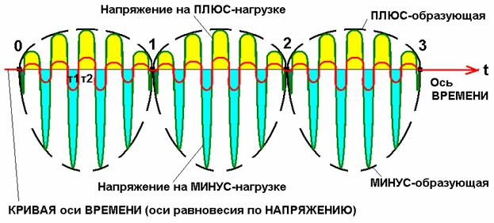

Рис. 12. Форма импульсов и огибающей для ИНДУКЦИОННОЙ плиты. Рисунок взят из Главы 127, Книга 2, сайт МАШИНХЕД-2.
Здесь, если СЕ и есть, то она УМЕРЕННАЯ (зажатая). Причина в том, что периоды т1 и т2 РАЗНЫЕ.

Ладно, теории вам хватит…. Сладкого не досыта - жопа слипнется.
Наверняка УМОТАЛИСЬ бедолаги. Всё ГРЫЗЁТЕ и ГРЫЗЁТЕ гранит науки.
ПРАБЕЛЬНО!
На хрен вам нужны эти заморочки?

Лучше ПЫВОМ ЗАСОСАТЬСЯ и ОБОССАТЬСЯ. Кайф – морской - ПУПСИКОВЫЙ, СВИНЯЧИЙ!
Не царско это дело – грызть гранит науки.
Ничё, ничё, робятёшки…
У меня есть сапсым простой вариант толкования всего того, что я только что выложил для вас.
Строго говоря, он – для СВОЛОТЫ, которая в СВЕТЛОМ БУДУЩЕМ будет грызть гранит СЕ.

Когда мне надоело вошкаться с 20% превышения ЭДС в контуре, я взял и вместо вторички от транса, включил дросселем первичку – ту обмотку, которая включается в сеть 220 Вольт.
И получил кадуцеево (индукционное) напряжение аж (!) 220 Вольт! И это – при питающей ЭДС от АКБ – 1,5 Вольта. Даже один раз дёрнуло током. Сам подставился…

Естественно, эксперименты оживились.
Суть экспериментов следующая (прямоходовый подсос надзаряда):
Сначала я делаю РАЗГОН заряда (тока) в дросселе до максимума. Затем разогнанный заряд загоняю в отражательный конденсатор, и отсекаю его (изолирую в конденсаторе) с помощью диода. Впрочем, это можно делать и БЕЗ диода.

Цель: Установить, влияет или нет (?) сам конденсатор на степень разгона тока в дросселе, и как это отражается на том НАПРЯЖЕНИИ, которое остаётся на конденсаторе.

Выяснил, что при наличии отсекающего диода, НАПРЯЖЕНИЕ (а значит и ЭНЕРГИЯ!) на конденсаторе сохраняется ПО МАКСИМУМУ.
Другими словами, ВСЯ энергия разогнанного в дросселе-соленоиде, тока, захватывается конденсатором, и далее, уже хранится, как самостоятельный надзаряд с напряжением в 220 Вольт.

Это напряжение по сравнению с ЭДС АКБ – уже ОЧЕНЬ ВЫСОКОЕ. И оно – уже ПРИГОДНО для использования в качестве ЗАРЯДНОГО (возвратного) ПОТЕНЦИАЛА для АКБ.

Т.е. ПЕРВОЕ условие для эффективной перекачки заряда (надзаряда) обратно в АКБ я обеспечил.
Теперь нужно выяснить КАКОЙ величины заряд (?) реально будет можно перекачать обратно в АКБ, и при этом еще ПОДЖАРИТЬ омическую нагрузку. Сначала ВЫСОКОЭФФЕКТИВНУЮ – светодиодную, а потом, если это возможно, то и обычные лампочки накаливания.
Уже наработанная практика показывает, что, в принципе я могу зажечь кучу светодиодов в последовательном соединении, с общим напряжением зажигания в 220 Вольт. Это 70 штук, как минимум. А, возможно, и больше…

Вообще, работа со светодиодами – это штука обманчивая.
Так, например, то, что матрица из 5 последовательно соединенных светодиодов (напряжение зажигания 15 Вольт) вспыхивает очень ярко на каждый импульс тока разрядки отражательного конденсатора на АКБ – это бесспорно.

Но! Практически так же (!) эта матрица вспыхивает и, если я в послед к ней подключаю другую матрицу с таким же напряжением зажигания 15 Вольт (матрица 5х6=30 светодиодов). Т.е. общее напряжение зажигания – 30 Вольт.
Большая матрица вспыхивает не так ярко, как малая. Но вспыхивает.
Это говорит о том, что ЭНЕРГЕТИКИ разрядного тока отражательного конденсатора вполне достаточно, чтобы жарить 30-35 светодиодов. Просто нужно из них набрать один (или больше) столб с напряжением зажигания 90-100 Вольт.

Вообще, сверхьяркие светодиоды, имеют очень интересную ВАХ. Она похожа на ВАХ стабилитронов. До прямого напряжения 3,0 Вольта их омическое сопротивление ОЧЕНЬ ВЕЛИКО. Но, при пересечении этой границы сопротивление РЕЗКО ПАДАЕТ – светодиод становится проводящим ток и, соответственно, излучающим свет.
При этом, очень малые изменения напряжения, вызывают очень большие изменения тока и малозаметные изменения яркости свечения. Здесь – опасность СЖЕЧЬ светодиод. Чуть переборщил с напряжением, и светодиод прокрякает тебе свою лебединую песенку в виде искры-вспышки красного цвета.

С помощью светодиодов (матриц из них) можно контролировать ЗАРЯДНЫЙ ток для АКБ (ток надзаряда) – его энергетику.

Но, для контроля РАЗРЯДНОГО тока (затрат от АКБ) светодиоды не удобны – не показательны, т.к. они при напряжении в 1,5 Вольта просто НЕ проводят ток. И даже если завысить напряжение, то СВОИ 3,0 Вольта они будут использовать НА СЕБЯ.
Получается, что однозначно установить и понять, что АКБ всё же получает возвратный заряд и СКОЛЬКО, можно лишь КОНТРОЛИРУЯ её ЭДС в ходе автоматической работы схемы. Но, на данный момент я работаю со схемой в ручном режиме – переключения делаю микриком.

Долго возился с придумыванием схемы ЗАРЯДОВЫХ КАЧЕЛЕЙ. Получилось просто и занятно. Заработает она, или нет, пока не знаю. Должна…
Проблемка в том, что у меня нет двух одинаковых дросселей, да и светодиодных матриц пока кот наплакал.

(Продолжение следует).

Материал подготовлен к публикации 20 января 2015 г.
Материал опубликован 12 февраля 2015 г.
Дополнения – январь-февраль 2015 г.

Вернуться к оглавлению книги

